2017: PRECIO DE LA VIVIENDA DE SEGUNDA MANO
El precio de la vivienda de segunda mano sube un 5,1% en 2017, la mayor subida de los últimos 11 años

- Se trata del mayor incremento del precio de la vivienda de segunda mano desde 2006, cuando se incrementó un 7,7%
- En diciembre el precio medio se sitúa en 1.733 €/m²
- Anualmente el precio se incrementa en trece comunidades autónomas
- El precio sube en todos los distritos de Madrid y Barcelona

Madrid, 29 de enero de 2018

El precio medio de la vivienda de segunda mano en España cierra 2017 con un incremento del 5,1% del precio respecto al año anterior. Esta es la mayor subida anual desde el año 2006 cuando el precio de la vivienda de segunda mano cerró con un incremento del 7,7%, según el análisis de cierre de año que elabora anualmente el portal inmobiliario fotocasa en el informe “La vivienda de segunda mano en 2017”. El informe muestra que en 2017 se ha consolidado la reactivación del mercado inmobiliario, que comenzó a vislumbrarse en 2016 y empieza a ofrecer un panorama mucho más alentador.

“En 2017 ha vuelto a despertarse el interés y la confianza en el mercado de la vivienda como consecuencia de la mejora del contexto económico y la consolidación de la financiación. Y eso ha tenido un traslado directo a los precios, como lo refleja el hecho de que cerramos 2017 con el mayor incremento medio interanual desde 2006”, explica Beatriz Toribio, Directora de Estudios de fotocasa.

“Pero lo datos de fotocasa también demuestran que la recuperación del sector va por zonas y que los mayores incrementos se registran en Cataluña, Madrid y las islas, con incrementos interanuales del 7 al 15% mientras que en el resto del país, los precios se mueven a distintos ritmos e incluso continúan las caídas en algunas regiones del norte”, concluye Toribio.

Variación anual del precio medio de la vivienda en España

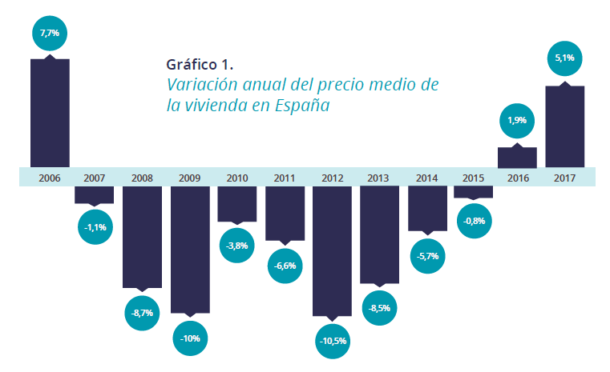

Desde junio de 2013 las tasas de variación interanual (de cada mes sobre el mismo mes del año anterior) se han ido desacelerando poco a poco. Si en junio de 2013 se alcanzó la caída interanual más acusada de todo el histórico (-11,8%), a partir de ese momento las tasas negativas fueron desacelerándose hasta llegar a las tasas positivas que se han registrado en 2017.

De hecho, la variación interanual de 2017 ha sido siempre positiva y el precio de la vivienda de segunda mano acumula 15 meses consecutivos de incrementos interanuales, desde que en octubre de 2016 se registrara un incremento del 1,2% y desde entonces no ha dejado de crecer hasta llegar al incremento actual del 5,1%.

Variación interanual del precio medio de la vivienda de segunda mano

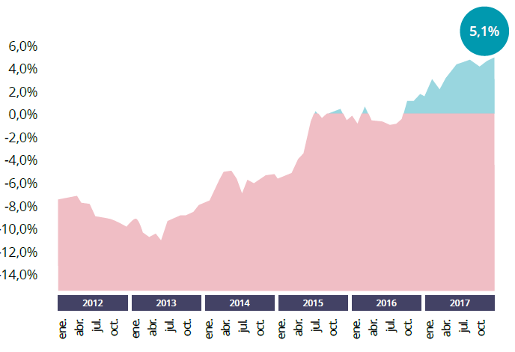

El precio de la vivienda en España alcanzó su máximo histórico en abril de 2007 con un valor de 2.952 €/m2. Desde entonces ha acumulado un descenso del -44,3%. Las comunidades que experimentan una mayor caída desde máximos son La Rioja, con un descenso acumulado de -55,5%, Navarra (-53,2%), Castilla-La Mancha (-50,9%) y Aragón (-50,8%).

El precio sube en 13 comunidades

En diciembre de 2017, el precio medio de la vivienda de segunda mano se sitúa en España en 1.733 €/m². En cuanto a las comunidades autónomas, el precio se incrementa a nivel interanual en 13 de ellas. De esta manera, el Índice Inmobiliario fotocasa vuelve a cifras similares a las registradas en 2006, cuando todas las comunidades experimentaron incrementos a cierre de año.

A cierre de 2017, Baleares es la comunidad que más aumenta (15,1%), seguido de Cataluña (10,5%), Canarias (7,5%), Madrid (6,9%) y La Rioja (6,2%). En el otro extremo, cuatro comunidades autónomas cierran el año con tasas anuales negativas. No obstante, son caídas leves comparadas con las registradas hace años. De hecho, hemos dejado atrás las caídas de dos dígitos que reinaron a cierre de 2013. En este sentido, las caídas van desde el -0,4% de Navarra al -4,7% de Cantabria.
MAPA ESPAÑA: Variación anual por comunidades autónomas

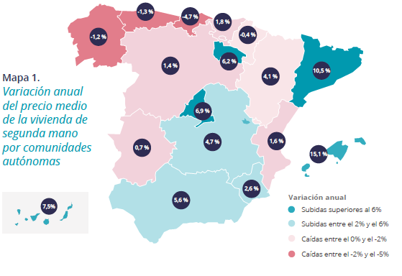
Precio medio de la vivienda por CC.AA y variaciones

CC.AA. | Diciembre  2017 | Variación interanual | Descenso acumulado
País Vasco | 2.747 € | 1,8 % | -37,5%
Madrid | 2.412 € | 6,9 % | -39,3%
Cataluña | 2.310 € | 10,5 % | -40,2%
Baleares | 2.296 € | 15,1 % | -16,9%
Cantabria | 1.608 € | -4,7 % | -43,9%
Navarra | 1.589 € | -0,4 % | -53,2%
Galicia | 1.584 € | -1,2 % | -33,5%
Asturias | 1.561 € | -1,3 % | -46,8%
Andalucía | 1.552 € | 5,6 % | -38,1%
Aragón | 1.529 € | 4,1 % | -50,8%
Canarias | 1.488 € | 7,5 % | -31,0%
Castilla y León | 1.451 € | 1,4 % | -36,8%
La Rioja | 1.322 € | 6,2 % | -55,5%
Comunitat Valenciana | 1.308 € | 1,6 % | -46,2%
Región de Murcia | 1.175 € | 2,6 % | -48,9%
Extremadura | 1.099 € | 0,7 % | -41,6%
Castilla-La Mancha | 1.087 € | 4,7 % | -50,9%
España | 1.733 € | 5,1 % | -41,3%

37 provincias incrementan el precio

Si a cierre de 2015 el precio se incrementaba en 12 provincias y a cierre de 2016 eran 25 las provincias que subían el precio, a cierre de 2017 son 37 las provincias que suben el precio a final de año. Baleares es la comunidad que más incrementa en 2017, en concreto sube un 15,1%, seguido de Málaga (13,3%), Barcelona (11,9%) y Las Palmas (7,9%).

Al igual que pasó en 2016, a cierre de 2017 ninguna provincia desciende con valores de dos dígitos. La caída más acusada la protagoniza Soria, que desciende en 2017 un -5,4% respecto al año anterior.

El precio sube en todos los distritos de Madrid y Barcelona

En Madrid capital en diciembre de 2017 son 21 los distritos estudiados en el Índice Inmobiliario fotocasa. 19 de ellos superan el precio medio de la vivienda a nivel nacional, establecido a finales de año en 1.733 euros/m². La diferencia entre este precio medio y el más caro en la capital se produce en el distrito de Salamanca que es superior a la media nacional en un 207,5%, al situar el precio medio en 5.330 euros/m².

A cierre de 2017 el precio se incrementa anualmente en los 21 distritos de la capital, tal y como sucediera en 2016. Es a partir de 2016 que el panorama cambia sensiblemente y el precio se incrementa anualmente en los distritos. En 2014 ningún distrito incrementó el precio y los primeros síntomas de recuperación se divisaron en los precios de 2015, con subidas en 13 de los 21 distritos de Madrid.

Así, el aumento más significativo se produce en el distrito de Salamanca (20,4%), seguido de Centro (19,5%), Tetuán (18,2%), Chamberí (16,2%), San Blas (15,3%) y Vicálvaro (15%).

Mapa Madrid: precio del alquiler por distritos

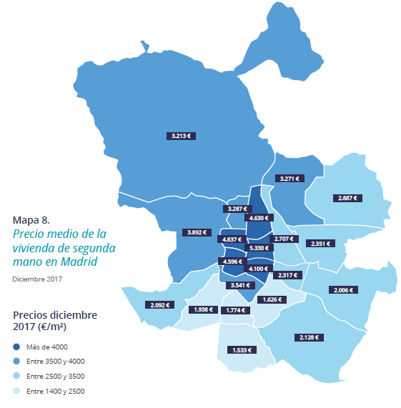

En cuanto a los precios, el distrito de Salamanca sigue encabezando la lista de la capital como distrito más caro para comprar una vivienda, cuyo precio medio se sitúa en diciembre en 5.330 €/m² después de incrementar anualmente un 20,4%. Le sigue como segundo más caro el distrito de Chamberí, cuyo precio medio se sitúa a diciembre de 2017 en 4.837 €/m². En tercera y cuarta posición se encuentra el distrito de Chamartín (4.630 €/m²) y Centro (4.596 €/m²).

En el otro extremo, Villaverde es el barrio más económico con un valor medio de la vivienda de 1.533 €/m² y registra un incremento en el precio de la vivienda de un 0,6% respecto a 2016. Le sigue el distrito de Puente de Vallecas (1.626 €/m²), Usera (1.774 €/m²) y Carabanchel (1.938 €/m²)
En Barcelona capital en diciembre de 2017 son 10 los distritos estudiados. Todos los distritos de la ciudad condal superan el precio medio de la vivienda a nivel nacional, establecido a finales de año en 1.733 euros/m². La diferencia entre este precio medio y el más caro en Barcelona se produce en el distrito de Sarrià – Sant Gervasi que es superior a la media nacional en un 218,3%, y se sitúa en los 5.517 euros/m².

En lo referente a la variación anual del precio se puede observar al concluir el año 2017 que en Barcelona el precio se incrementa en todos los distritos de la ciudad condal, tal y como sucediera en 2016. Cabe destacar que en menos de tres años el panorama ha cambiado por completo en Barcelona: a finales de 2013 se incrementaba el precio en un distrito, en 2014 lo hizo en seis, en 2015 subió en nueve de los 10 distritos. Estas variaciones positivas van desde el 23,5% de Sants – Montjuïc al 5,4% de Sant Martí.

Mapa Barcelona: precio del alquiler por distritos

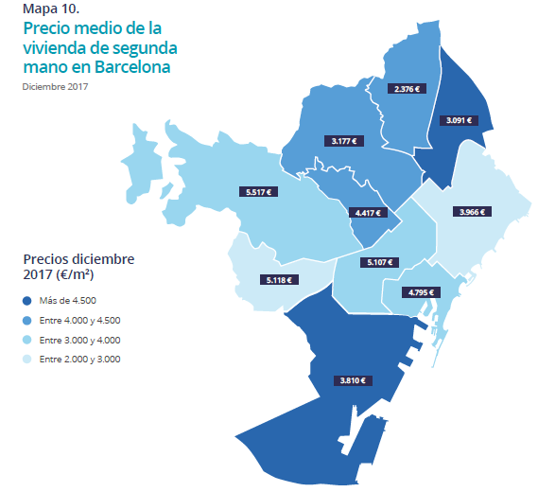
En cuanto a los precios, Sarrià-Sant Gervasi continúa siendo el distrito más caro con un precio medio de 5.517 €/m2, seguido de Les Corts (5.118 €/m2), Eixample (5.107 €/m2) y Ciutat Vella (4.795 €/m2). A cierre de 2017, los tres distritos más caros de la capital catalana han superado los 5.000 €/m2 y tan solo el distrito de Nou Barris se encuentra por debajo de los 2.000 €/m2.

En el otro extremo, Nou Barris es el distrito catalán más barato con un precio medio de 2.376 €/m2. Le sigue de Sant Andreu (3.091 €/m2) y Horta – Guinardó (3.177 €/m2)

Sobre fotocasa

Portal inmobiliario que dispone de la mayor oferta del mercado, tanto inmuebles de segunda mano como promociones de obra nueva y alquiler. Cada mes genera un tráfico de 20 millones de visitas al mes (62% a través de dispositivos móviles) y 650 millones de páginas vistas y cada mes la visitan un promedio de 7 millones de usuarios. Mensualmente elabora el índice inmobiliario fotocasa, un informe de referencia sobre la evolución del precio medio de la vivienda en España, tanto en venta como en alquiler.

Fotocasa pertenece a Schibsted Spain, la compañía de anuncios clasificados y de ofertas de empleo más grande y diversificada del país. Además de gestionar el portal inmobiliario fotocasa, cuenta con los siguientes portales de referencia: vibbo, infojobs.net, habitaclia, coches.net, motos.net y milanuncios. Schibsted Spain forma parte del grupo internacional de origen noruego Schibsted Media Group, que está presente en más de 30 países y cuenta con 6.800 empleados. Más información en la web de Schibsted Media Group.

Departamento de Comunicación de fotocasa
Anaïs López
Tlf.: 93 576 56 79
Móvil: 620 66 29 26
comunicacion@fotocasa.es
http://prensa.fotocasa.es
twitter: @fotocasa

